Приложение В
ФОРМА ЗАЯВКИ НА УЧАСТИЕ В СПАРТАКИАДЕ
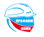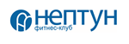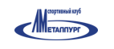
от команды___________________________________, дата « »________2026 г.
(наименование команды) (вид спорта)

№ п/п | Табельный номер | Ф.И.О.  (полностью) | Дата рождения дд.мм.гггг | № цеха | Должность | Номер мобильного телефона | Номер профбилета | Отметка о наличии мед. справки
1
2
3

Состав команды структурного подразделения подтверждаю:

Руководитель структурного подразделения ______________________________ (подпись) (ФИО)
Физорг/Спорторг________________________________________
(подпись) (ФИО)

Медицинская справка предоставляется Организаторам соревнований

